UNIVERSITÄT
BAYREUTH
Seminar „Übungen im Vortragen – PC“

„Batterien“ und „Akkus“
Heike Panzer, WS 12/13
Gliederung
1 Primär-Zellen 2
1.1 Halb-Zelle und galvanische Zelle 2
1.2 Das Daniell-Element 3
1.3 Schreibweise und Zell-Spannung 4
2 Sekundär-Zellen 4
2.1 Der „Blei-Akku“ 4
2.2 Energie-Dichte 6

Einstieg:
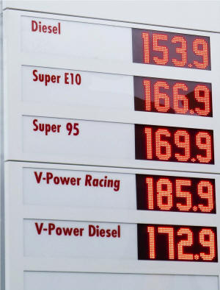
Abb. 1: hohe Benzin-Preise 2012 [1]
Die heutigen Benzin-Preise und begrenzte Ressourcen veranlassen dazu, nach Alternativen zu fossilen Brennstoffen zu suchen. Allerdings werden bei diesem Einsatz Energie-Speicher mit großer Kapazität benötigt. Die Möglichkeit, Energie in Batterien zu speichern, ist bereits seit 200 Jahren bekannt, doch warum es bis heute noch nicht gelungen ist, sie in Autos (die es auch schon seit 100 Jahren gibt) erfolgreich einzusetzen, um Umwelt und Geld-Beutel zu schonen, ist Thema dieses Beitrages.
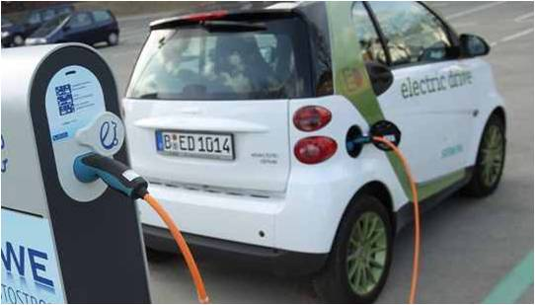
Abb. 2: Der Elektro-Smart [2]

Primär-Zellen
Primär-Zellen (landläufig „Batterien“) sind galvanische Zellen, die nach der Entladung nicht erneut aufgeladen werden können. Als galvanische Zellen wird eine Vorrichtung zur spontanen Umwandlung von chemischer Energie in elektrische Energie bezeichnet. Sie besteht aus einer Kombination zweier Halb-Zellen.

Halb-Zelle und galvanische Zelle
Galvanische Zellen sind aus zwei Halb-Zellen mit je einer Elektrode (metallischer Leiter) und einem Elektrolyten (ionischer Leiter) aufgebaut. Sie bilden Gleichspannungsquellen, bei denen die spontane Umwandlung von chemischer in elektrischer Energie in nur eine Richtung abläuft. Sie sind nicht wieder aufladbar.
Durch die leitende Verbindung der Halb-Zellen bilden diese einen geschlossenen Strom-Kreis. Die darin ablaufende Redox-Reaktion erfolgt aufgrund unterschiedlicher Spannungen in zwei räumlich getrennten Halb-Zellen (Halb-Elemente). Die Anode ist dabei der Minus-Pol (Oxidation) und die Kathode der Plus-Pol (Reduktion).
Eine galvanische Zelle liefert so lange Energie, bis ein elektro-chemisches Gleichgewicht erreicht ist und kein elektrischer Strom mehr fließt. Die bekannteste galvanische Zelle ist das Daniell-Element.
Eine Batterie bezeichnet korrekt nur die Zusammen-Schaltung (in der Regel in Reihe) mehrerer galvanischer Zellen.
Chemische Vorgänge:
- direkt nach dem Eintauchen erflogt ein negatives Aufladen der Metall-Elektroden (ein Bestreben des Metalls, in wässriger Lösung zu oxidieren – Metall-Atome lösen sich aus dem Metall-Gitter der Elektrode und gehen als Metall-Ionen in die Lösung = Lösungstension)
- freigesetzte Elektronen bleiben an der Metall-Oberfläche, die Metall-Oberfläche ist negativ geladen
- die unterschiedlich starken Ladungen führen zu einer Potential-Differenz, welche mit Hilfe der elektro-chemischen Spannungs-Reihe berechnet werden kann
- die Höhe der Spannung ist abhängig von der Art des Metalls, der Konzentration in der Lösung und der Temperatur
- die Kapazität ist die gespeicherte elektrische Ladung in Ampere-Stunden oder Coulomb
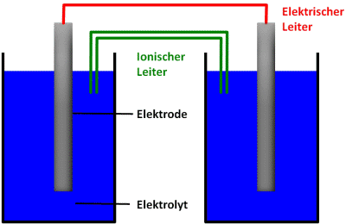
Abb. 3: Die galvanische Zelle

Das Daniell-Element
Diese spezielle galvanische Zelle besteht aus einer Zink- und einer Kupfer-Halbzelle und ist nach John Frederic Daniell benannt, der diese 1836 entwickelte. Der Zink-Stab im Inneren ist dabei in eine Lösung aus Zinksulfat getaucht und der Kupfer-Stab in eine Kupfersulfat-Lösung. Beide Lösungen besitzen eine Konzentration von 1 mol/L. Die gesamte Zelle ist in einem Außen-Behälter untergebracht, welcher aus Steingut besteht, allerdings können die Halb-Zellen auch getrennt voneinander stehen.
Die Lösungstension entspricht dem Bestreben der Metall-Atome als Reduktionsmittel zu wirken. Zink zum Beispiel, ist unbeständiger, daher unedler und hat eine größere Tendenz als Reduktionsmittel zu wirken (selbst zu oxidieren). Deine Lösungstension in wässriger Lösung ist größer als bei edleren Metallen wie Kupfer. Die Halb-Zellen unterscheiden sich als Orte unterschiedlichen Elektronen-Drucks, also unterschiedlicher Spannung, was die Potential-Differenz zur Folge hat. Je negativer das Standard-Elektroden-Potential des Metalls in der Spannungs-Reihe ist, desto größer ist der Elektronen-Druck und desto größer ist das Reduktionsvermögen.
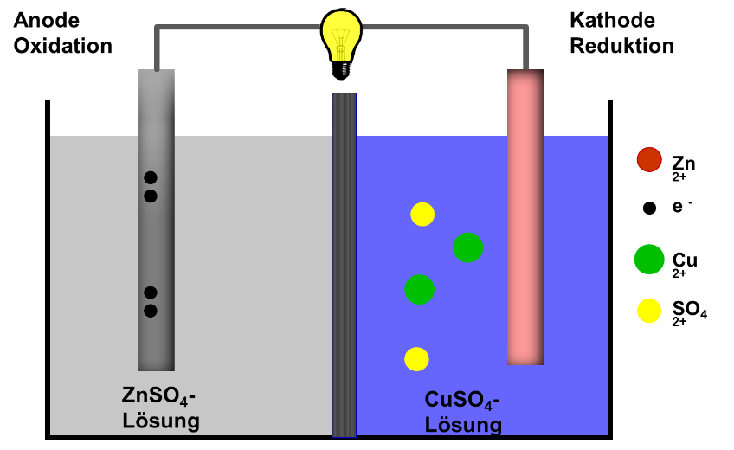
Abb. 4: Aufbau des Daniell-Elements
Reduktion:
$${\text{Cu}}^{\text{2+}}\text{(}\text{aq}\text{) + 2} {\text{e}}^{\text{-}} \text{⟶}\text{ Cu(s)}$$
Oxidation:
$$\text{Zn}\text{(s) }\text{⟶} {\text{Zn}}^{\text{2+}}\text{(}\text{aq}\text{) + 2} {\text{e}}^{\text{-}}$$

Gesamt-Reaktion:
$$\text{Zn(s) +} {\text{Cu}}^{\text{2+}}\text{(}\text{aq}\text{) }\text{⟶} {\text{Zn}}^{\text{2+}}\text{(}\text{aq}\text{) + Cu(s)}$$
Die gelösten Kupfer-Kationen nehmen die Elektronen auf und lagern sich als Kupfer-Atome an der Elektrode ab. Der Ladungs-Ausgleich erfolgt über eine Salz-Brücke (Schließen des Strom-Kreises), wobei positive Zink-Kationen in Lösung gehen. Die Zink-Elektrode löst sich in der Folge und die Kupfer-Elektrode nimmt an Masse zu.
Die Entladung erfolgt in zwei getrennten Räumen bzw. elektro-chemischen Teil-Schritten (Elektroden-Reaktionen) und kann zu einer elektro-neutralen Brutto-Umsatzformel vereinigt werden.

Schreibweise und Zell-Spannung
Verkürzte Schreibweise:
$$\text{Zn(s)/}{\text{ZnSO}}_{\text{4}}\text{(}\text{aq}\text{) //} {\text{CuSO}}_{\text{4}}\text{(}\text{aq}\text{)/Cu(s)}$$
/= Phasen-Grenze
//= Salz-Brücke oder Diaphragma
Zell-Spannung: auch elektro-motorische Kraft (EMK):
$$\text{Δ}{\text{E}}^{\text{θ}}\text{ =} {\text{E}}^{\text{θ}}\left(\text{Cu/}{\text{Cu}}^{\text{2+}}\right)\text{ -} {\text{E}}^{\text{θ}}\left(\text{Zn/}{\text{Zn}}^{\text{2+}}\right)\text{ = 0,35 V -} \left(\text{-0,76 V}\right)\text{ = 1,11 V}$$
Solange die Elektroden-Potenziale unterschiedlich sind, fließt Strom durch die elektro-chemische Zelle. Durch die ablaufenden Reaktionen ändern sich die Konzentrationen der Stoffe in den Halb-Zellen, bis beide Potentiale gleich sind und ein elektro-chemisches Gleichgewicht entstanden ist. Die Zell-Spannung ist dann =0.
Die Zell-Spannung galvanischer Zellen ist positiv, die Reaktion läuft freiwillig ab und liefert elektrische Energie.

Sekundär-Zellen
Die Sekundär-Zelle (Akkumulator, umgangssprachlich Akku) ist ein wieder aufladbarer Energie-Speicher. Nach einer freiwilligen galvanischen Entladung ist er mehrfach regenerierbar und kommt immer zu gleichen Ausgangs- und End-Zuständen zurück. Die Voraussetzungen dafür sind, dass sich die Reaktions-Partner nicht vermischen und die Elektroden sich nicht verändern während des Zyklus.
Sekundär-Zellen sind also galvanische Zellen und Elektrolyse-Zellen, welche kombiniert werden können. Eine Steigerung der nutzbaren elektrischen Spannung wird durch eine Parallel-Schaltung erreicht, sowie eine Steigerung der nutzbaren Kapazität und deren Belastbarkeit. Je höher die Energie-Dichte ist, desto mehr Energie kann im Akku gespeichert werden. Akkus haben ¼ bis ½ der Energie-Dichte (200 Wh/kg) von Primär-Zellen (400 Wh/kg). Akkus mit höherer Energie-dichte sind teuer und schnell kaputt.

Der „Blei-Akku“
Eine besondere Form der Sekundär-Zelle ist der „Blei-Akku“, welcher seinen hauptsächlichen Einsatz als Starter-Batterie in Fahrzeugen mit Verbrennungsmotoren findet. Hier bestehen die Elektroden im geladenen Zustand aus Blei(0) und Blei(IV) und der Elektrolyt aus verdünnter Schwefelsäure.

Merkmale:
- Lebens-Dauer in Lade- und Entlade-Zyklen: 300 – 700 Zyklen
- zuverlässig und preis-günstig
- hohe Masse
- geringe Energie-Dichte: ca. 30 – 50 Wh/kg
- Selbst-Entladung im Monat: 5 – 10%
- Nenn-Spannung: 2 V
Gesamt-Reaktion:
$$\text{Pb}\text{(s) +} {\text{PbO}}_{\text{2}}\text{(s) + 4} {\text{H}}_{\text{3}}{\text{O}}^{\text{+}}\text{(}\text{aq}\text{) + 2} {{\text{SO}}_{\text{4}}}^{\text{2-}}\text{(}\text{aq}\text{) }\text{⟶}\text{ 2} {\text{PbSO}}_{\text{4}}\text{(s) + 6} {\text{H}}_{\text{2}}\text{O(l)}$$
$$\text{Δ}{\text{E}}^{\text{θ}}\text{ =} {\text{E}}^{\text{θ}}\left({\text{PbO}}_{\text{2}}\text{/}{\text{PbSO}}_{\text{4}}\right)\text{ -} {\text{E}}^{\text{θ}}\left(\text{Pb/}{\text{PbSO}}_{\text{4}}\right)\text{ = 1,68 V -} \left(\text{-0,36 V}\right)\text{ = 2,04 V}$$
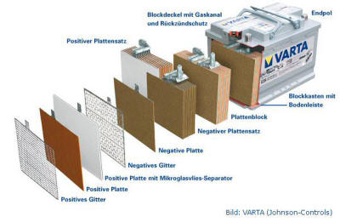
Abb. 5: ein Blei-Akku von Innen [3]
Experiment:
Zwei Blei-Platten werden in Schwefelsäure (w= 20%) gestellt und kurz elektrolysiert (ca. 10 V). Die Spannung zwischen den Platten beträgt ca. 2 V.
Versuch: Aufladen und Entladen eines Blei-Akkus sowie Messung der Spannung
Material:

- säure-festes Gefäß
- Elektroden-Halter mit zwei Blei-Platten
- Spannungs-Messgerät
- Kleiner Verbraucher, U₀ < 2 V
- Netz-Gerät zum Laden,
U_{lade} ~ 3 – 10 V

Chemikalien:
- Schwefelsäure
w= 20%
CAS-Nr.: 7664-93-9
Gefahr
H290, H314
P280, P305+P351+P338, P310

Durchführung:
- Laden des Akkus durch Anlegen einer Gleich-Spannung
- Entladen des Akkus durch Anschließen des Verbrauchers (Motor mit Luft-Schraube)
Beobachtung: Gas-Entwicklung
Interpretation:
- An der Kathode entsteht Wasserstoff, an der Anode Sauerstoff
- Bräunliche Verfärbung an der Elektrode
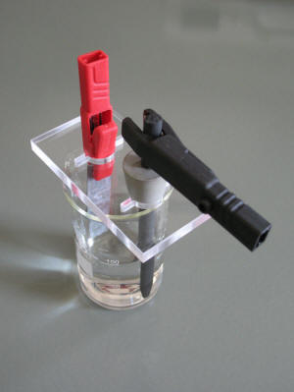
Abb. 6: Modell eines Blei-Akkumulators [4]

Energie-Dichte
Wichtiges Güte-Kriterium für einen Akku, welches eine Aussage über die Reichweit ermöglicht ist die gravimetrische Energie-Dichte in W/kg und die volumetrische Energie-Dichte in W/L.
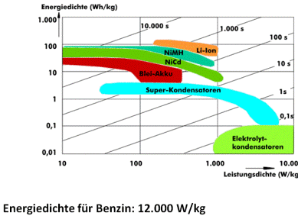
Abb. 7: Die Energie-Dichten unterschiedlicher Akkus in Wh/kg (auch Benzin) [4]

Zusammenfassung: Elektro-chemische Prozesse sind in Primär- und Sekundär-Elemente zu unterscheiden.
  - galvanische Prozesse:
    - freiwillige Reaktion
    - Umwandlung von chemischer in elektrische Energie, z. B. Batterien
  - elektrolytische Prozesse:
    - erzwungene Reaktion
    - Umwandlung elektrischer in chemische Energie
Abschluss: Für den alltäglichen Gebrauch in Elektro-Autos hat der Blei-Akku ein zu hohes Gewicht und eine zu geringe Energie-Dichte. Besser geeignet sind Li-Ionen-Zellen.
Quellen:
- http://automotivelounge.de/wp-content/uploads/2012/05/Benzinpreise.jpg; (14.01.2013) (Quelle verschollen, 21.01.2021)
- http://www.clipart-box.com/images/smart-02.png; (02.01.13) (Quelle verschollen, 21.01.2021)
- http://www.microcharge.de/images/stories/bilder/aufbau_starterbatterie_gross.jpg; (13.12.12) (Quelle verschollen, 21.01.2021)
- http://www.lehrmittel-produktion.de/LMP/detail.php?nr=963&rubric=Elektrochemie; (14.01.2013)
- http://www.itwissen.info/definition/lexikon/Energiedichte-energy-density.html; (02.01.13) (Quelle verschollen, 21.01.2021)
- Riedel, E.; Janiak, C.: Anorganische Chemie, de Gruyter, 8. Auflage, Berlin, New York, 2011
- Kemnitz E., Simon R. (Hrsg.): Abiturwissen Chemie – alle wichtigen Prüfungsinhalte für Grund- und Leistungskurs, Duden Paetec Verlag für Bildungsmedien Berlin, Frankfurt a. Main, 2004
- http://www.smart.de/produkte-smart-fortwo-electric-drive/23739f59-fdab-5af3-9ff1-f447f7ba226c; (14.01.2013)

